关于学生提交协议书时提供组织机构代码的说明
根据内蒙古教育厅就业指导中心要求，在内蒙古高校毕业生就业信息管理系统中新增组织机构代码项目，且为必填项，填写完整后才能制作本年度派遣方案，签发报到证，因此在毕业生签约单位后，要求在协议书封皮上注明签约单位组织机构代码。组织机构代码是对中华人民共和国内依法注册、依法登记的机关、企、事业单位、社会团体和民办非企业单位颁发一个在全国范围内唯一的、始终不变的代码标识。全国组织机构代码由八位数字（或大写拉丁字母）本体代码和一位数字（或大写拉丁字母）校验码组成。表示形式为：xxxxxxxx—X。具体查询方法如下：

1、进入全国组织机构代码管理中心官方网站：http://www.nacao.org.cn/进行查询。在组织机构名称中输入签约单位全称（按公章录入），点击查询。查询时间：周一至周五8:00——17:00。
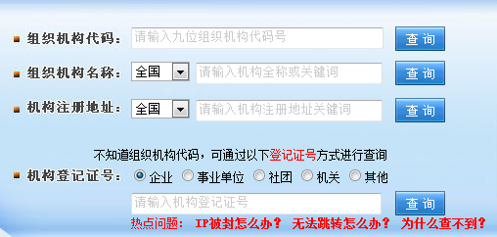

2、进入百度应用（百度中输入组织机构代码查询）。在组织机构名称中输入签约单位全称（按公章录入），点击查询。
查询时间：周一至周日8:00——20:00。
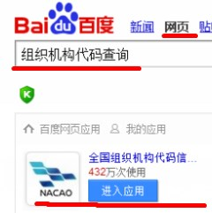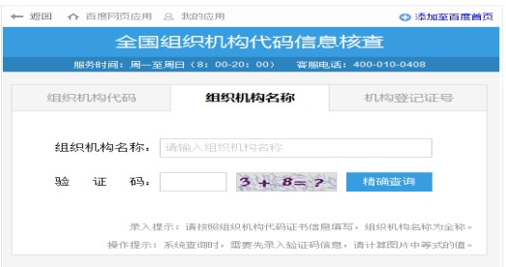
3、向用人单位询问。

